**中国计量大学信息工程学院人工智能系**

**实验报告**

实验课程： C++算法与数据结构

实验名称：图的数据结构的实现及其基础算法

班 级： 22智能2 学号： 2200305210

姓 名： 刘子杭 实验日期： 2023年5月

1. **实验目的**

**1.深入了解图的数据结构和思想**

**2.深入了解图的重要算法，例如BFS及DFS**

**二、实验内容**

**1.实现图数据结构**

**2.实现 BFS 和 DFS 算法**

**3.使用优先级队列实现最短路径算法和最小支撑树算法**

**三、实验环境**

**Devc++ 5.11**

**Vscode**

**实验成绩： 主管教师签名：**

**四、实验数据记录（源程序或算法设计思想）**

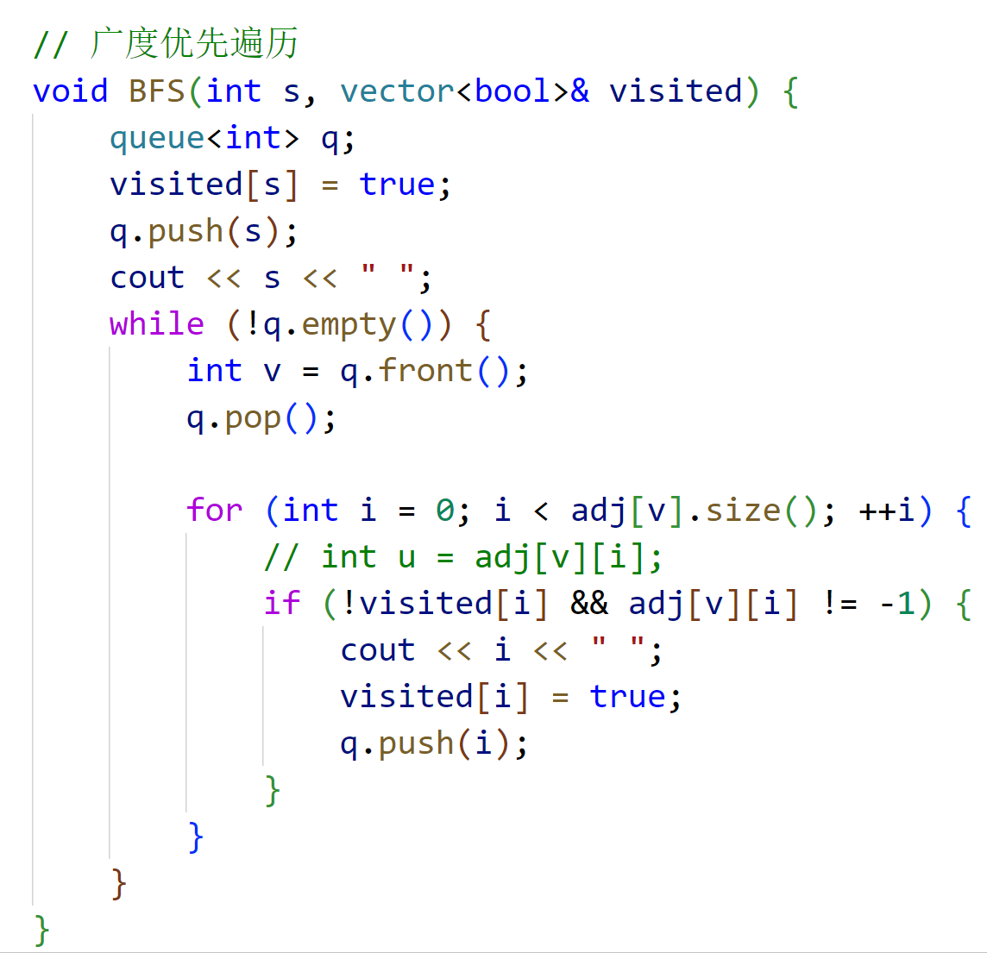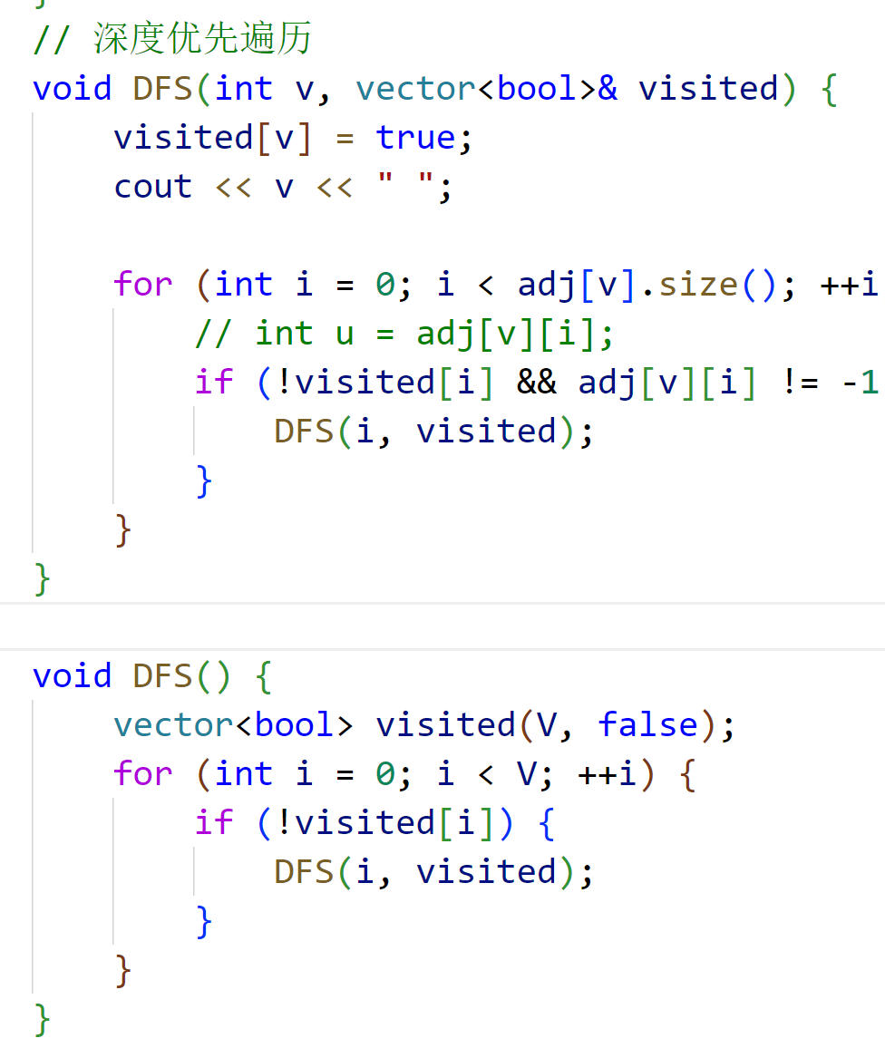

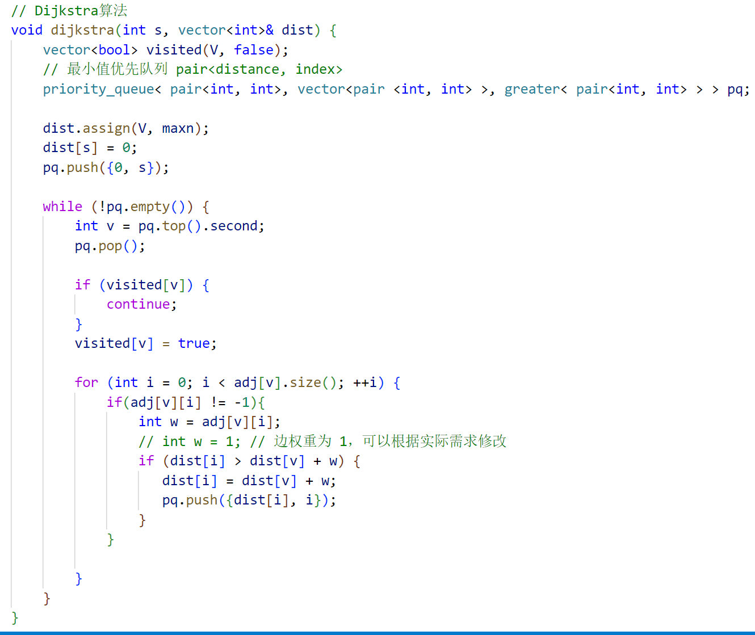

 priority_queue< pair<int, int>, vector<pair <int, int> >, greater< pair<int, int> > > pq;

**建立优先最小值队列，pair第一个元素记录路径的权值，第二个元素记录路径的目的地索引**

**每次取出优先最小值队列的首元素，即可节省遍历一遍的时间。**

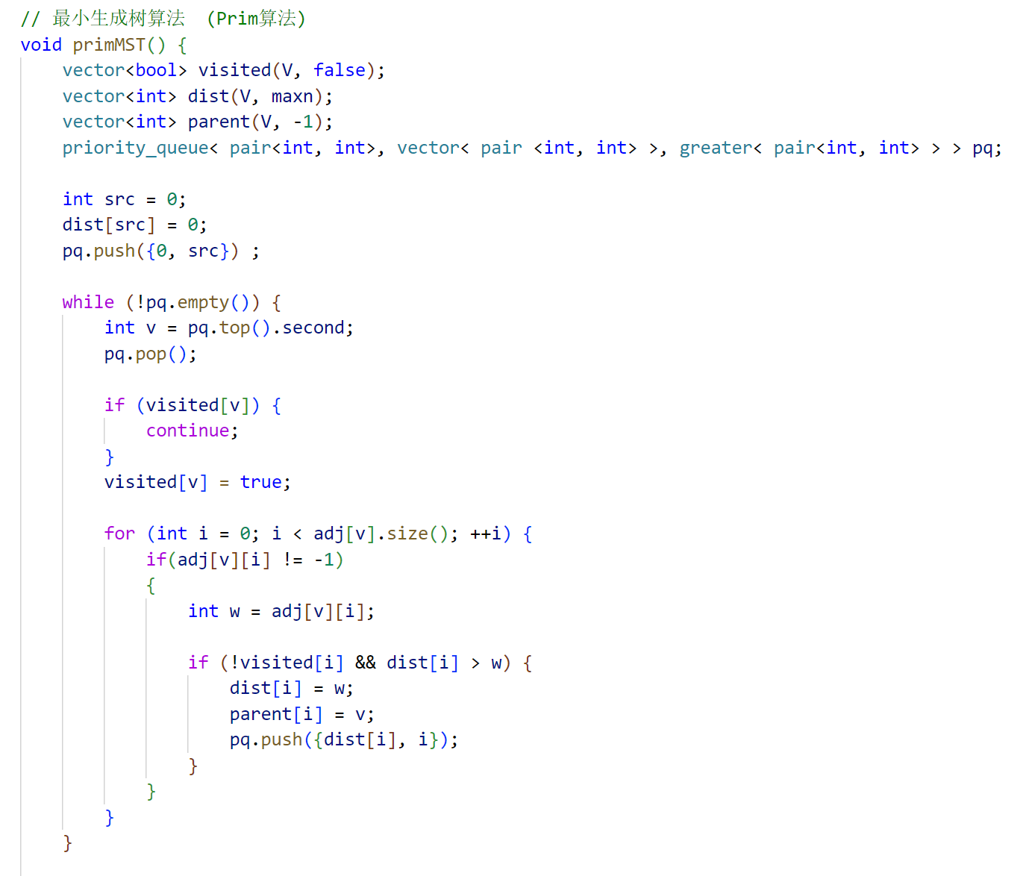

**五、实验数据分析及结论（程序运行结果及分析）**

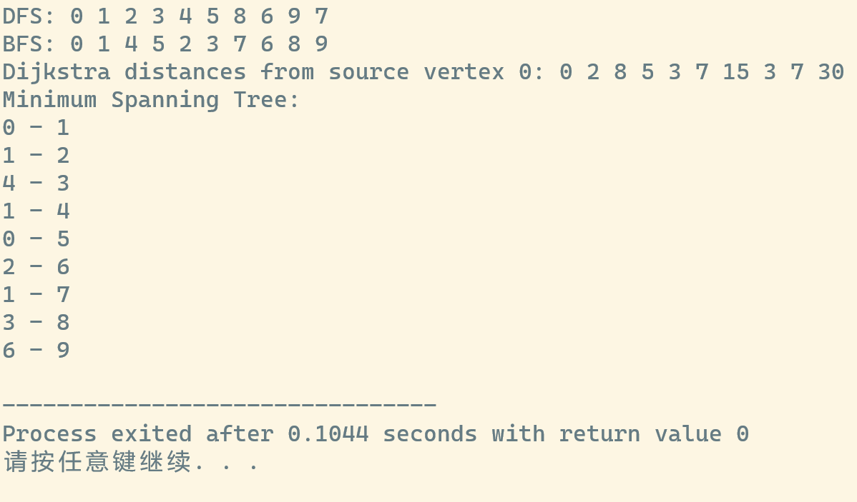

1. **实验中的问题及心得体会**

建立Graph类，未实现书上总体的结构构建

之前写的Vector报错太多，修改不全，c++ 基础不够扎实

就写了简单的数据结构实现各种图的算法，例如删除节点，删除边的动态操作无法实现。